1.北京中瑞祥便携式PH/ORP计 型号:ZRX-27711
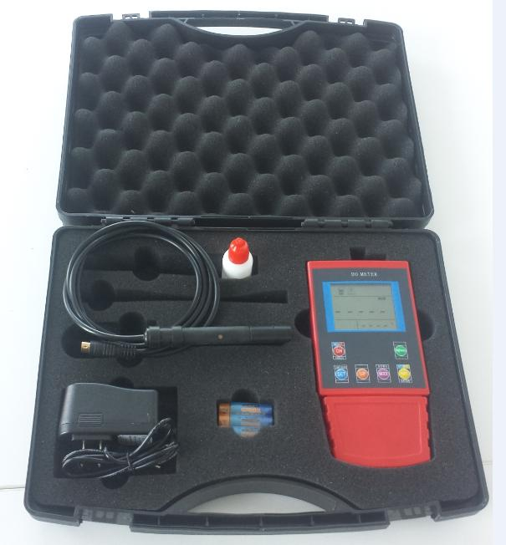
便携式PH计
测量范围pH pH0.00----- pH 14.00
测量范围mV -1000 mV ----+1000mV
测量范围温度 0℃----100℃
准确度等级 0.01级
分辨率 0.01 pH
0.1 mV
0.1℃
校准 2点、已知pH值
缓冲液组 2组
电源 7#电池3节
显示 液晶显示
输入 输入阻抗大于10e+12Ω
温度输入 2.252K
材料 外壳ABS或PC
尺寸 18.6*9.0*3.0cm

配件
仪表主机 1只
PH电极 1支
温度电极 1支
电池7#1.5V 3只
说明书 1本
标准测量试剂 2袋
7#可充电电池(选配)
4.2V可充电电源(选配)
仪表专用便携手提箱(选配)

